1. prosince 2016

V ČSÚ se konala přednáška o makroekonomické analýze

V ČSÚ dnes přednášel Jan Vejmělek z katedry měnové teorie a politiky VŠE. Hovořil o makroekonomické analýze a prognóze v praxi.

První část přednášky byla zaměřena na ekonomický a strategický výzkum banky. Druhá část pak na tvorbu analýz, prognóz a navazujících doporučení pro finanční trhy. „Pokusil jsem se nabídnout pohled do kuchyně našeho výzkumného týmu, aby bylo jasné, co v něm děláme se statistickými daty. Pracujeme pouze s veřejně dostupnými údaji Českého statistického úřadu, České národní banky, Ministerstva financí apod. Důležité také je, pro koho tyto analýzy děláme. K dispozici jsou totiž všem, celé veřejnosti, nejen vybraným klientům,“ říká Jan Vejmělek. Ekonomický a strategický výzkum banky pokrývá v podstatě veškeré segmenty finančního trhu, tj. peněžní trh, dluhopisový trh, swapy, devizový trh a akciový trh.

Na přednášce byla představena i nová publikace s názvem Makroekonomická analýza – teorie a praxe. Jedním z jejích autorů je Marek Rojíček, místopředseda ČSÚ: „Cílem publikace, kterou připravil tým pod vedením pana prof. Spěváčka a na které jsme se kromě dalších kolegů společně podíleli i s Janem Vejmělkem, je poskytnout kvalitní teoretický, metodický a faktický rámec, na základě kterého se tvoří makroekonomické analýzy a prognózy. Texty vycházejí z výsledků výzkumů jednotlivých autorů, a to se zaměřením na aktuální vývoj domácí i světové ekonomiky.“

Jan Vejmělek je hlavním ekonomem a vedoucím ekonomického a strategického výzkumu Komerční banky, kde působí od roku 1998. Je členem řady profesních či zájmových organizací, např. České společnosti ekonomické nebo Czech CFA Institute. Své komentáře často publikuje v periodickém tisku.

Fotografie: Přednášku Jana Vejmělka zahájila předsedkyně ČSÚ Iva Ritschelová.
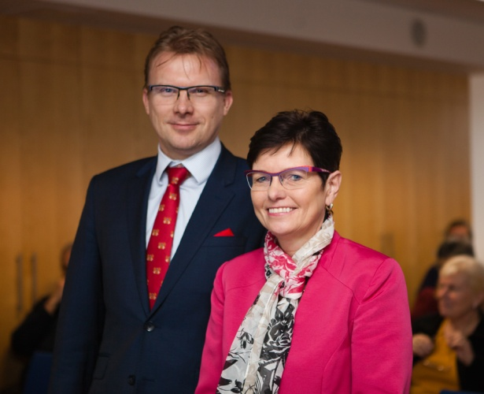

Kontakty
Petra Báčová
tisková mluvčí ČSÚ
tel.: 274 052 017
mob.: 778 727 232
e-mail: petra.bacova@czso.cz

